2007年10月高等教育自学考试全国统一命题考试
机械制造试卷
(课程代码2230)
本试卷共8页，满分100分，考试时间150分钟。
一、单项选择题(本大题共20小题，每小题1分，共20分)
1．亚共析钢完全奥氏体化温度应该在
A.Ar₁以上
B.Ac₁以上[最新年份咨询qq593777558]
C.Ar₃以上
D.Ac₃以上
2．会使钢产生热脆性的元索是
A.锰
B.硅
C.硫
D.磷
3．大部分碳以片状石墨存在的铸铁称为
A.白口铸铁
B.灰铸铁
C.可锻铸铁
D.球墨铸铁
4．铸造生产中，若充型能力不足，铸件会产生
A.变形和裂纹
B.冷隔和浇不足
C.缩孔和缩松
D.粘砂和气孔[最新年份咨询qq593777558]
5．现代铸造中，为了减少金属烧损，改善劳动条件，提高铁水质量，熔炼铸铁广泛采
用
A.冲天炉
B.电弧炉
C.感应炉
D.坩埚炉
6．金属的加工硬化是指金属在冷态下塑性变形后；金属的
A.强度、硬度降低，但塑性提高
B.强度、硬度提高，但塑性降低
C.强度、硬度和塑性都降低
D.强度、硬度和塑性都提高
7．冲压工艺中，弯曲变形量决定于
A.弯曲半径(弯曲件内侧圆角半径)
B.板料的厚度
C.弯曲半径与板料厚度之比
D.弯曲的角度
8．工件为厚板、重型结构，若要焊接在一起，宜采用
A.电弧焊
B.气焊
C.电阻焊
D.电渣焊
9．钎焊的主要缺点是
A.变形大
B.接头强度低，特别是冲击韧度较低
C.只能焊接同种金属
D.焊接温度高[本科目答案页面导航：http://zk.ikaoti.cn/zikao.htm]
10．点焊属于
A.电弧焊
B.电阻焊
C.摩擦焊
D.钎焊
11．与高速钢刀具相比，硬质合金刀具所允许的切削速度
A.较低
B.相等
C.较高
D.不一定
12．通常车削阶梯轴时，外圆车刀主偏角Kr宜取
A.45°
B.60°
C.75°
D.90°
13．在基面中测量的主切削刃在基面上投影与进给运动方向之间的夹角称为
A.前角
B.后角
C.主偏角
D.刃倾角
14．选择铣削方式时。若仅从提高刀具寿命来考虑，应选用
A.逆铣
B.顺铣
C.端铣
D.周铣
15．在有色金属零件上进行孔的精加工，常选用
A.钻孔
B.扩孔
C.
D.磨孔
16．在生产过程中。直接改变生产对象的形状、尺寸、相对位置和性质等，使之成为成品或
半成品的过程，称为
A.装配过程
B.工艺过程
C.工艺设计过程
D.产品开发过程
17．中碳钢零件，为获得良好的综合力学性能应采用的热处理方法是
A.正火
B.退火
C.淬火
D.调质
18．铣削或加工断续表面时，造成工艺系统的振动属于
A.自由振动
B.颤振
C.强迫振动
D.自激振动
19．机械产品的各种装配方法中．只要组成的零件均可用经济加工方法保证加工精度时．就[最新年份咨询qq593777558]
应优先采用
A.互换装配法
B.分组装配法
C.修配装配法
D.调整装配法
20．由计算机控制的三台以上数控机床或加工中心和一套自动化物料储运系统等所组成的机
械零件自动加工系统。称为
A.自动线
B.柔性制造单元
C.柔性制造系统[[微信公众号：ikaoti]
D.自动化工段
二、填空题(本大题共30空，每空1分，共30分)
请在每小题的空格中填上正确答案。错填、不填均无分。
21．晶体缺陷按几何特征划分，可分为___________、___________和面缺陷三大类。
22．钢的晶粒度一般分为12级，级数愈高，晶粒愈___________，钢材的性能愈___________。
23．在铸造中，常在大型型芯的内部安置金属___________，其作用是提高型芯的强度和___________。
24．板料冲压的基本工序可以分为___________和___________两大类。
25．常用的焊接接头型式有___________、___________、角接和T型接头等。
26．测量车刀的标注角度时，在正交平面中测量的___________与___________之间的夹角称为前角．
27．在车床上用切断刀切断工件时，愈靠近工件中心，工作前角愈___________，工作后角愈___________。
28．镗床上镗杆与镗床主轴是浮动连接时，镗孔的位置精度主要由___________的精度保证，孔的尺寸精度主要由___________保证。
29．砂轮磨料的粒度号数愈大，磨粒尺寸愈___________；研磨用的微粒W后数字愈大，微粒尺寸愈___________。
30．外圆磨削横磨法比纵磨法的磨削精度___________，生产率___________。
31．大量生产小型、薄壁、形状复杂的铝合金毛坯，铸造方法宜采用___________；大
量生产形状复杂小型铸钢毛坯，铸造方法宜采用___________。
32．尺寸链的计算方法有___________和___________两种。
33．合理选择毛坏制造方法应考虑零件材料的工艺性、零件的___________、___________的大小和现有生产条件。
34．提高工艺系统刚度，除应提高机床、刀具、夹具和___________的刚度外，还应提高零、部件间的___________刚度。
35．通常箱体零件的主要加工面是___________和___________。
三、简答题(本大题共6小题，每小题5分，共30分)
36．画出简化的Fe—Fe₃C相图(不要求填写相区)。分析碳的质量分数为0.77％的铁碳合金的平衡结晶过程。
37．过冷奥氏体向马氏体转变有何特点?
38．什么叫砂型铸造?它有哪些优缺点?
39．简述挤压的基本方式及应用场合。
40．普通车床上纵向走刀车外圆时，切削力如何分解?分力与舍力的关系怎样?
41．转塔、回轮车床与普通卧式车床的主要区别是什么?适用于何种场合?
四、分析计算题(本大题共2小题，每小题1O分，共20分)
42．题42图1所示为小轴零件参考图。题42图2为在车床上装夹加工外圆及台阶面的工序简图。试分析台阶面l的设计基准、定位基准和测量基准以及它们之间的关系。
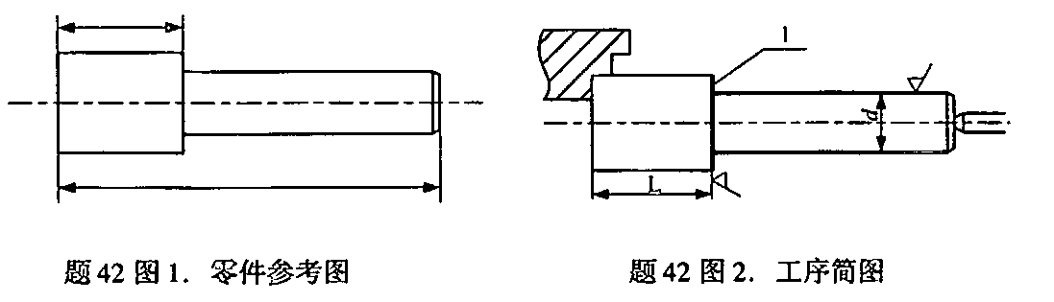
43．题43图1所示为零件参考图，M、N面已加工合格。题43图2所示为镗孔工序简图，选择N面作为定位基准，试求工序尺寸L₁及其偏差。
